RECURSO DE REVISIÓN 706/2017-1 PLATAFORMA.

COMISIONADO PONENTE:
MAESTRO ALEJANDRO LAFUENTE TORRES

MATERIA:
ACCESO A LA INFORMACIÓN PÚBLICA.

ENTE OBLIGADO:
SECRETARÍA DE EDUCACIÓN DE GOBIERNO DEL ESTADO.

San Luis Potosí, San Luis Potosí. Acuerdo del Pleno de la Comisión Estatal de Garantía de Acceso a la Información Pública, correspondiente a la sesión del 21 veintiuno de noviembre de 2017 dos mil diecisiete.

VISTOS, para resolver, los autos del recurso de revisión identificado al rubro; y

RESULTANDO:

PRIMERO. Solicitud de acceso a la información pública. El 08 ocho de junio de 2017 dos mil diecisiete la SECRETARÍA DE EDUCACIÓN DE GOBIERNO DEL ESTADO recibió una solicitud de información en la que se solicitó la información siguiente:

“Solicito consulta directa gratuita de libros y notas de cooperativa escolar y tiempo completo de la escuela primaria “Jose Mariano Jimenez” ubicada en santa Claudia n.135 zona escolar 156 sector XXIII, de los años 2014 al actual..” SIC. (Visible a foja 02 dos de autos).

SEGUNDO. Respuesta a la solicitud de acceso a la información pública. El 21 veintiuno de junio de 2017 dos mil diecisiete la SECRETARÍA DE EDUCACIÓN DE GOBIERNO DEL ESTADO otorgó la siguiente contestación a la solicitud de información, visible a foja 09 nueve de autos:

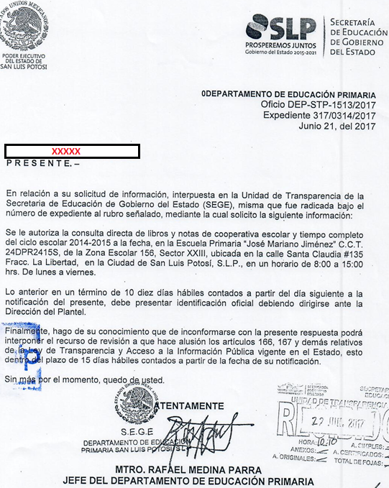

El 06 seis de julio de 2017 dos mil diecisiete la peticionaria solicitó copia simple de la información que le fue puesta a disposición para su consulta mediante el oficio mostrado anteriormente, por lo que con fecha 19 diecinueve de julio del mismo año, la autoridad le notificó a la particular el costo de las copias requeridas para que una vez que ésta realizara el pago correspondiente se procediera a la reproducción y elaboración de la versión pública de los documentos.

Dicho pago fue realizado por la hoy recurrente hasta el 24 veinticuatro de agosto de 2017 dos mil diecisiete, y mediante cédula de notificación por estrados, el 07 siete de septiembre del presente año, se le notificó que ya se encontraba a su disposición las copias fotostáticas solicitadas.

TERCERO. Interposición del recurso. El 29 veintinueve de septiembre de 2017 dos mil diecisiete el solicitante de la información interpuso el recurso de revisión en contra de la respuesta otorgada por la autoridad, en el que manifestó:

“…en dichas copias entregadas, no se me entrega el siglo escolar 2014-2015 de tiempo completo…” SIC. (Visible a foja 01 uno de autos).

CUARTO. Trámite del recurso de revisión ante esta Comisión Estatal de Garantía de Acceso a la Información Pública. Mediante auto del 02 dos de octubre de 2017 dos mil diecisiete la presidencia de esta Comisión de Transparencia tuvo por recibido el recurso de revisión, que por razón de turno, tocó conocer a la ponencia del Maestro Alejandro Lafuente Torres para que procediera, previo su análisis, a su admisión o desechamiento según fuera el caso.

QUINTO. Auto de admisión. Por proveído del 11 once de octubre de 2017 dos mil diecisiete el Comisionado Ponente:

• Admitió en tiempo y forma el medio de impugnación en atención a la hipótesis establecida en la fracción IV del artículo 167 de la Ley de la materia.
• El ponente registró en el Libro de Gobierno el presente expediente como recurso de revisión RR-706/2017-1.
• Tuvo como ente obligado al SECRETARÍA DE EDUCACIÓN DE GOBIERNO DEL ESTADO, por conducto de su TITULAR, de su TITULAR DE LA UNIDAD DE TRANSPARENCIA y del JEFE DE DEPARTAMENTO DE EDUCACIÓN PRIMARIA.
• Se puso a disposición de las partes el expediente para que en un plazo máximo de 7 siete días manifestaran lo que a su derecho conviniera –ofrecer pruebas, alegar y para que rindiera un informe acerca de la información solicitada en cuanto a:
- Su contenido, calidad y si se cuenta en la modalidad solicitada.
- Si se encuentra en sus archivos.
- Si tiene la obligación de generar, o si la obtuvo; y para el caso que manifieste no contar con la obligación de generarla o poseerla, fundar y motivar las circunstancias que lo acrediten.
- Las características físicas de los documentos en los que conta la información.
- Si se actualiza algún supuesto de excepción de derecho de acceso a la información.
• Apercibió a las autoridades de que en caso de ser omisas para manifestar lo que a su derecho conviniera respecto del presente recurso se aplicarían en su contra las medidas de apremio previstas en el artículo 190, fracción I, de la Ley de Transparencia y Acceso a la Información Pública del Estado.
• Ordenó el traslado a las autoridades con la copia simple del recurso de revisión; las requirió para que remitieran copia certificada del nombramiento que los acreditara como tales; para que señalaran personas y domicilio para oír y recibir notificaciones en esta ciudad y se les informó que una vez que fuera decretado el cierre de instrucción no se atendería la información que fuese enviada.

SEXTO. Rendición del informe del sujeto obligado. Mediante el auto del 09 nueve de noviembre de 2017 dos mil diecisiete el ponente:

- Tuvo por recibido oficio sin número, con un anexo, signado por el Jefe de Departamento de Educación Primaria; y oficio número UT-1683/2017 con dos anexos signado por la Titular de la Unidad de Transparencia de la entidad obligada.
- Les reconoció su personalidad para comparecer en este expediente.
- Los tuvo por manifestado en tiempo y forma lo que a su derecho convino, por presentados alegatos y por autorizado domicilio y profesionistas para oír y recibir notificaciones.
- Tuvo al recurrente por omiso en manifestar lo que a su derecho convino y en ofrecer pruebas y alegatos.

Para concluir, el ponente declaró cerrado el periodo de instrucción y procedió a elaborar el proyecto de resolución respectivo.

CONSIDERANDO

PRIMERO. Competencia. Esta Comisión Estatal de Garantía de Acceso a la Información Pública es competente para conocer del presente asunto, de acuerdo con los artículos 6, párrafo cuarto, apartado A, fracción IV, de la Constitución Política de los Estados Unidos Mexicanos; 17, fracción III, párrafo tercero, de la Constitución Política del Estado Libre y Soberano de San Luis Potosí; 27, primer párrafo, 34, fracciones I y II, 35, fracción I, y 175 de la Ley de Transparencia y Acceso a la Información Pública de este Estado.

SEGUNDO. Procedencia. El presente recurso de revisión es procedente en términos del artículo 166 de la Ley de Transparencia y Acceso a la Información Pública del Estado ya que la recurrente se inconforma por la respuesta a su solicitud de acceso a la información pública.

TERCERO. Legitimación. El recurrente se encuentra legitimada para interponer el recurso de revisión, ya que fue éste quien presentó la solicitud de acceso a la información pública y es precisamente a quien le pudiera deparar perjuicio la respuesta.

CUARTO. Oportunidad del recurso. La interposición del escrito inicial del recurso de revisión fue oportuna al presentarse dentro del plazo de quince días a que se refiere el artículo 166 de la Ley de Transparencia y Acceso a la Información Pública del Estado, como se expone a continuación:

• El 07 siete de septiembre de 2017 dos mil diecisiete el solicitante de la información fue notificado de la entrega de la reproducción de la documentación solicitada.
• Por lo tanto, el plazo de los quince días hábiles para interponer el recurso de revisión transcurrió del 08 ocho al 29 veintinueve de septiembre de 2017 dos mil diecisiete.
• Sin tomar en cuenta los días 09 nueve, 10 diez, 15 quince a 17 diecisiete, 23 veintitrés y 24 veinticuatro de septiembre por ser inhábiles.
• Consecuentemente si el 29 veintinueve de septiembre de 2017 dos mil diecisiete el recurrente interpuso el citado medio de impugnación ante esta Comisión de Transparencia, resulta claro que es oportuna su presentación.

QUINTO. Causales de improcedencia. Las causales de improcedencia previstas en el artículo 179 de la Ley de Transparencia son de estudio oficioso y preferente a cualquier otra cuestión planteada. En el caso al no existir causas de improcedencia invocada por las partes o advertida por este órgano colegiado se analiza el fondo de la cuestión planteada.

SEXTO. Estudio de fondo. Esta Comisión Estatal de Garantía de Acceso a la Información Pública entra al estudio de fondo del presente asunto de conformidad con lo siguiente:

La hoy recurrente solicitó se le permitiera la consulta directa de libros y notas de cooperativa escolar y tiempo completo de la escuela primaria “José Mariano Jiménez” ubicada en santa Claudia n.135 zona escolar 156 sector XXIII, de los años 2014 a la fecha de la presentación de la solicitud.

Posteriormente solicitó copia simple de los documentos que le fueron puestos a su disposición, y una vez que éstas le fueron entregadas, la particular se manifestó inconforme porque faltó se le entregaran las copias relativas al ciclo escolar 2014-2015 de tiempo completo.

Al respecto, en el informe que el jefe del Departamento de Educación Primaria señaló que la unidad administrativa a su cargo cumplió con las gestiones necesarias para otorgar la información solicitada, misma que se remitió a la Unidad de Transparencia para que por su conducto se entregaran a la solicitante y que su Departamento sí cumplió con la entrega completa de la información.

Sin embargo, la autoridad no remitió los documentos que le entregó a la solicitante para efecto de comprobar que sí entregó la información completa, ya que de los que la particular acompañó a su recurso de revisión, en efecto no se advierte que le hubieran entregado la información correspondiente al ciclo escolar 2014-2015 de tiempo completo, sino únicamente del ciclo escolar 2015-2016, los cuales están visibles de foja 12 doce a 51 cincuenta y uno de autos, y de foja 52 cincuenta y dos a 308 trescientos ocho de autos se pueden observar los documentos correspondientes a la cooperativa escolar.

De manera ilustrativa se muestra a continuación la primer foja de los documentos del ciclo escolar 2015-2016 de tiempo completo, visible a foja12 doce de autos:

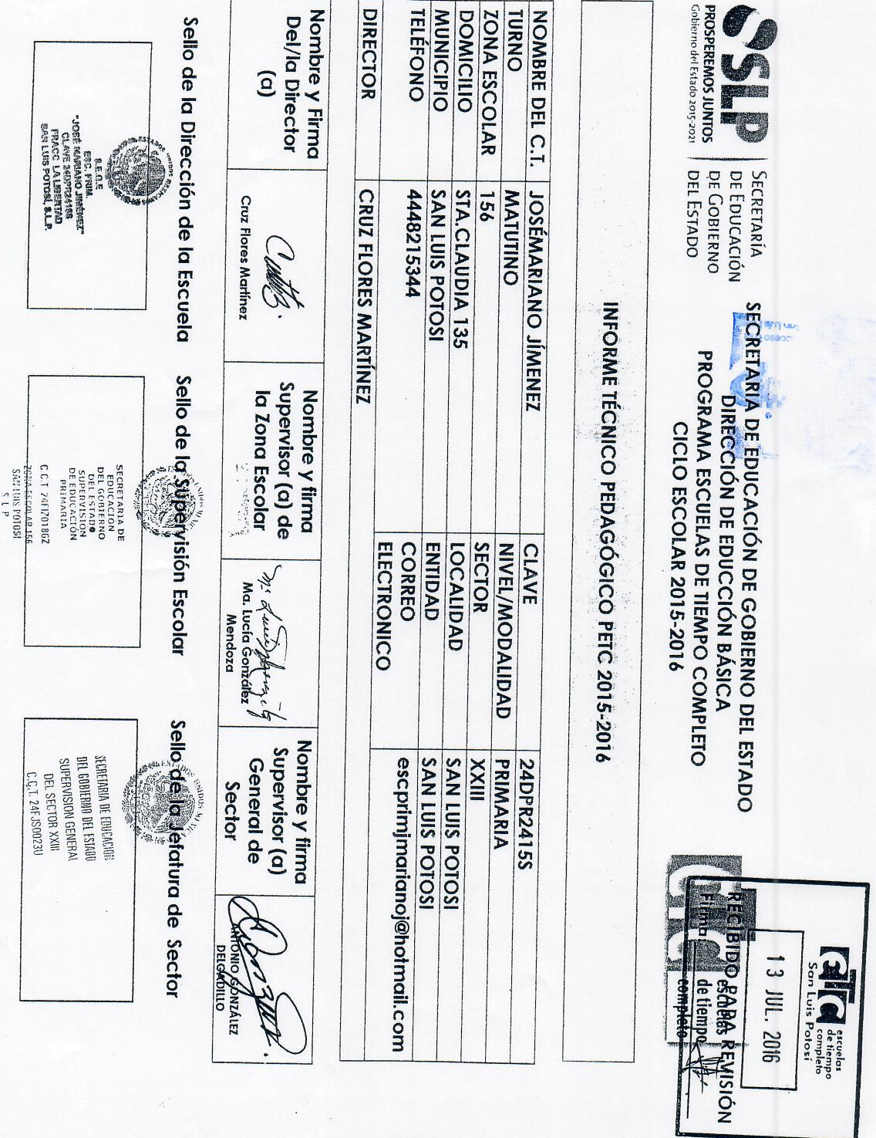

Por lo tanto, en la especie resulta necesario que el ente obligado permita el acceso a la información faltante.

6.1. Sentido y efectos de esta resolución.

Por las consideraciones expuestas, esta Comisión Estatal de Garantía de Acceso a la Información Pública de conformidad con el artículo 175, fracción III de la Ley de Transparencia y Acceso a la Información Pública del Estado MODIFICA la respuesta proporcionada por el ente obligado y lo conmina para que:

6.1.1. Ponga a disposición de la solicitante para su consulta la información relativa a los libros y notas de tiempo completo del ciclo escolar 2014-2015.

6.1.2. Para el caso de que la particular requiera la reproducción de dichos documentos, le indique de cuántas fojas constan, el costo de la reproducción y el método de pago.

6.2. Plazo para el cumplimento de esta resolución e informe sobre el cumplimento a la misma.

Con fundamento en el artículo 175 de la Ley de Transparencia y Acceso a la Información Pública del Estado, este órgano colegiado le concede al ente obligado el plazo de 10 diez días para la entrega de la información, contados a partir de la fecha de notificación de esta resolución, plazo que esta Comisión de Transparencia considera que es suficiente para la entrega de la información por parte del ente obligado y vencido este término, de conformidad con el artículo 177, segundo párrafo de la Ley de la materia, el ente obligado deberá informar a esta Comisión de Transparencia el cumplimento al presente fallo en un plazo que no deberá de exceder de tres días hábiles, en donde justificará con los documentos necesarios el cumplimento a lo aquí ordenado.

6.3. Medida de apremio en caso de incumplimiento a la resolución.

Esta Comisión Estatal de Garantía de Acceso a la Información Pública apercibe al ente obligado que en caso de no acatar la presente resolución, se le impondrá la medida de apremio correspondiente conforme a lo establecido en el artículo 190 de la Ley de Transparencia, en virtud de que este órgano colegiado debe garantizar el debido cumplimiento al derecho humano de acceso a la información pública.

RESOLUTIVO

Por lo expuesto y fundado, SE RESUELVE:

ÚNICO. Esta Comisión Estatal de Garantía y Acceso a la Información Pública, con fundamento en el artículo 175, fracción III de la Ley de Transparencia y Acceso a la Información Pública del Estado, MODIFICA la respuesta otorgada por el ente obligado, por los fundamentos y las razones desarrolladas en el considerando sexto de la presente resolución.

Notifíquese; por oficio a las autoridades y al recurrente por el medio que designó.

Así lo resolvieron por unanimidad de votos en Sesión Extraordinaria de Consejo el 21 veintiuno de noviembre de 2017 dos mil diecisiete, los Comisionados Maestro Alejandro Lafuente Torres Presidente, Lic. Paulina Sánchez Pérez del Pozo y Licenciada Claudia Elizabeth Ávalos Cedillo, siendo ponente el primero de los nombrados, quienes firman con la Licenciada Rosa María Motilla García, quien autoriza y da fe.

COMISIONADO PRESIDENTE COMISIONADA

MTRO. ALEJANDRO LAFUENTE TORRES. LIC. PAULINA SÁNCHEZ PÉREZ DEL POZO.

COMISIONADA SECRETARIA DE PLENO

LIC. CLAUDIA ELIZABETH ÁVALOS CEDILLO. LIC. ROSA MARÍA MOTILLA GARCÍA.
MAI

